3 сентября – День солидарности в борьбе с терроризмом
Терроризм в XXI веке является одной из наиболее остро стоящих перед правительством проблем. Теракты в мире происходят почти ежедневно, и террористы изобретают все новые способы устрашения для достижения своих целей.
Мирное население не может и не должно самостоятельно справляться с террористическими атаками. Государство обязано разработать принципы антитеррористической безопасности и мероприятия по защите своих граждан от актов террора.

В чем заключаются противодействия терроризму
Цель терроризма — нарушение общественной безопасности для дестабилизации существующего строя и, как следствие, изменения в существующем мировом порядке. Террористические акты используются для устрашения гражданского населения, нанесения ущерба экономике и внешнеполитическому имиджу страны, провоцирования военных конфликтов, изменения границ стран или политического строя.
Чаще всего используются следующие виды актов устрашения:
- диверсии;
- похищения;
- взятие заложников;
- хайджекинг (захват транспортного средства);
- скайджекинг (частный случай хайджекинга: похищение самолета);
- захваты зданий;
- вооруженные нападения.
Для спасения жизней на государственном, муниципальном и частном уровнях разрабатываются меры антитеррористической безопасности. Основные виды мероприятий, которые обеспечивают безопасность населения на государственном и муниципальном уровне:
- создание законов, инструкций, памяток, в которых объясняется порядок действий в чрезвычайных ситуациях;
- подготовка групп лиц, противодействующих террору;
- разработка плана действий по защите населения;
- превентивные действия по профилактике создания преступных групп, их обнаружению и устранению;
- работа с последствиями терактов, в случае, если они произошли.
Если вы обнаружили предмет, похожий на взрывное устройство:
- Не пользоваться источниками огня или искровоспроизводящими предметами, а также средствами связи (мобильные телефоны, носимые радиостанции).
- Не трогать руками и не касаться с помощью других предметов.
- Не трясти, не бросать, не сгибать, не открывать.
- Место обнаружения предмета немедленно покинуть, оповестив окружение и приняв меры к обеспечению охраны.
- Незамедлительно сообщить о случившемся в правоохранительные
- органы.
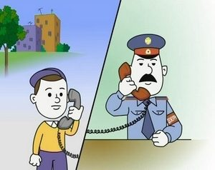
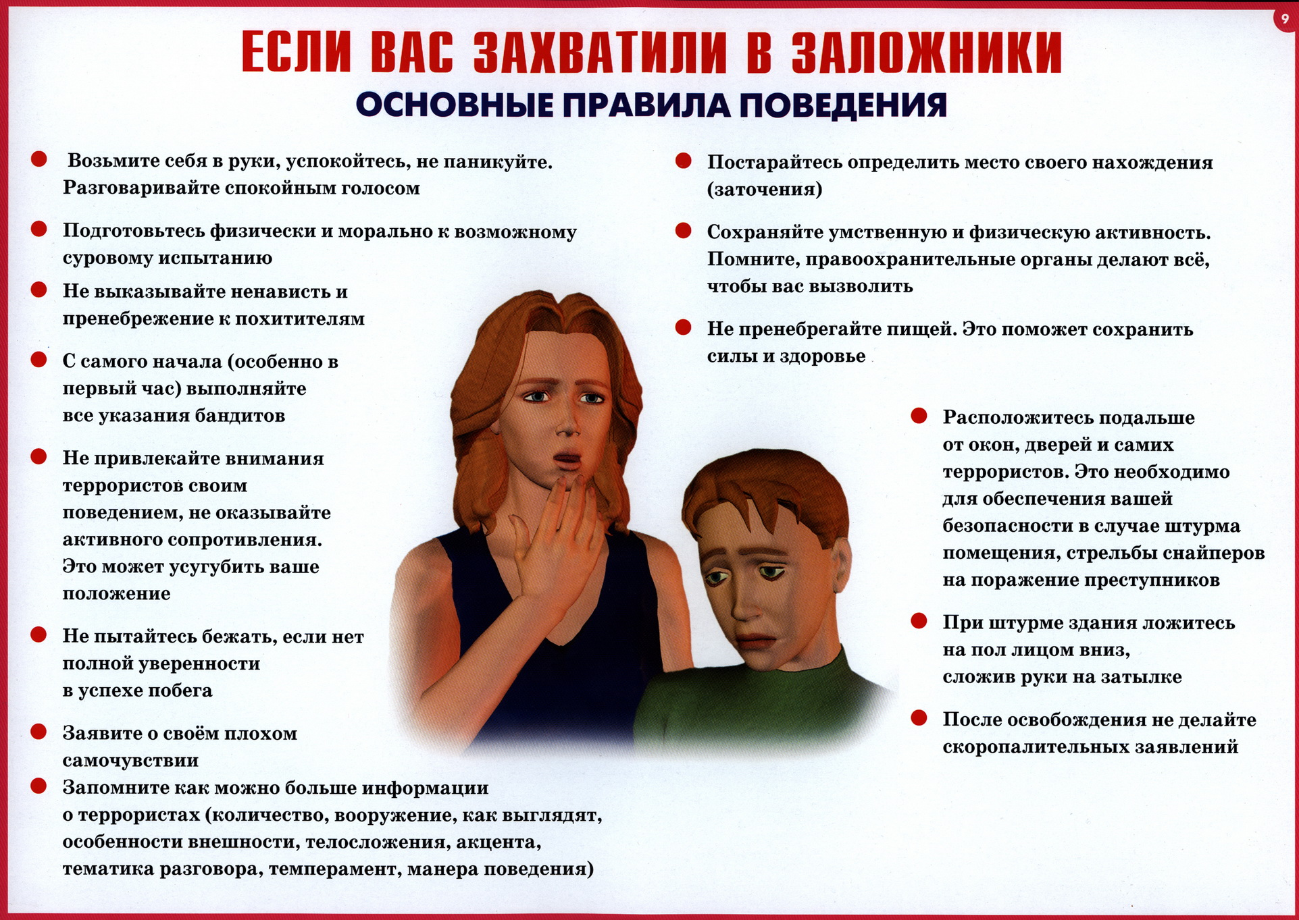
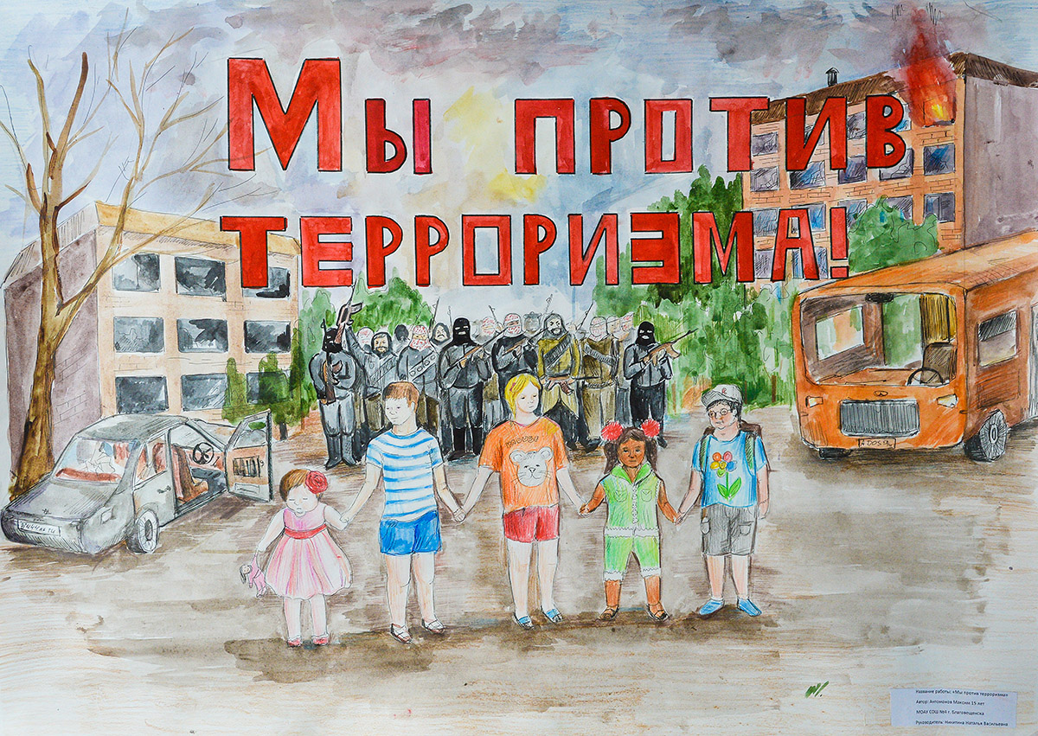
Телефоны для экстренного реагирования:
- Единый номер экстренных служб: 112
- Дежурная часть полиции: 02
- Управление ФСБ: 255-04-44

